第四届深圳国际宠物展
主场服务手册
2018年05月01日-05日
深圳会展中心1号馆
（地址：深圳市福田中心区福华三路）

布展时间：
2018年4月29日——4月30日
29日：中午12：00——晚上22：00
30日：上午9：00——晚上20：00
撤展时间：
2018年5月5日下午17：30统一撤展
特装展位申报时间：
（报图截止时间：2018年04月20日18：00止

目录
一、展会主场服务商联络表 3
二、特装展位审图、办理施工手续流程说明 4
三、特装图纸报审事项 5
三、水、电、通讯网络、展具的租赁供应 11
四、 相关报馆费用 13
五、施工作业管理规定 14
六、消防管理规定 17
七、 水、电、气使用管理规定 18
八、展会施工人员保险管理规定 25
九、中智兴主场服务平台简要操作流程 27
十、相关表格附件 30

一、展会主场服务商联络表---深圳市中智兴展览工程有限公司
特装展位推荐搭建商

深圳市中智兴展览工程有限公司
联系人：郭越娥 13631663014 E-mail：3399301724@qq.com

深圳市晨星展览有限公司
联系人：梁尚芳 13713936890 E-mail：497616478@qq.com

深圳市东尚美晨展览有限公司（专业设计）
联系人：邹明 18520833638 E-mail：dsmczs@163.com
网址：www.dsmczs.com

请于2018年04月20日前
登录中智兴网上主场服务平台（ http:/zhan.zzxes.com.cn）进行特装展位报图以及水电设施申报（初次使用的用户请先到注册页面通过手机号完成注册）

主场服务安排表
岗位 | 负责人 | 负责项目 | 办公电话 | 手机
现场服务组 | 黄娟 | - 开展前期：展具、水、电、网络等设施的预租赁服务与咨询  - 布展期间：特装展位进场手续的办理；展具、水、电、网络等设施的现场租赁服务与咨询；展位加班手续的办理  - 开展期间：相关费用的发票开具与相关事宜的咨询  4）撤展期间：清洁、安全押金的清退 | 0755-81488483-614 | 18128860255
 | 方松金 |  | 0755-81488483-630
施工安全管理组 | 张龙 | 1）开展前期：特装搭建商审核、展装结构安全审核与咨询  2）布展期间：特装图纸审核；督促所有特装展位办理相关进场手续；安全巡查；现场纠纷、特装定位的处理；监督特装展位及时清理垃圾；督促展商按时完成布展；  开展期间：安全巡查及管理  4）撤展期间：监督撤展按时特装拆卸及安全巡查；清洁、安全押金清退确认 | 0755-81488483-612 | 13723702249

二、特装展位审图、办理施工手续流程说明
特别提醒：
展商可以自行指定搭建商，但展位设计图纸必须经过主场服务商审批。所有展位必须经审核合格后且按规定办理完进场手续，方可进场施工，未经批准擅自进场施工的搭建商，组委会及展馆有权令其拆除，由此所造成的损失由展商或搭建商自行承担。
凡未向主场提交特装展位设计方案的搭建商，主办单位有权拒绝其搭建。

特装展位搭建进撤馆程序
展前  （报图截止时间：2018年04月20日） | 向大会指定主场服务商预租电源、展具，并缴付相关费用；递交特装图纸及其他报送材料，并通过审核
布展  （ 2018年04月29 日-04月 30日 ）  29日：  中午12：00——晚上22：00  30日：  上午9：00——晚上20：00 | 到服务台办理进场手续（携带特装审图通过回执和进馆作业安全承诺书）
 | 签署进馆作业安全承诺书，扫描施工负责人身份证
 | 施工证件办理；缴付清洁押金、管理费
 | 到财务处缴纳相关费用
 | 凭缴费收据领施工证，进场施工
撤展（ 2018年05月05日下午17：30开始统一撤展）
撤展时展台清洁完毕及无安全事故
凭工作人员签字到服务台办理撤展手续，退还清洁押金

三、特装图纸报审事项（截止报图日期：2018年04月20日前）
1、主场审图联系人：张龙 电话：0755-81488483-612\手机：13723702249
- 注意事项（重要必读）：
所有特装展位必须按要求将设计方案图纸及相关资料报主场服务商进行审核，且通过图纸审核后方可办理进场施工手续，否则禁止进场施工。
若2018年04月20日后还未提交审图资料的展位，将收取延时审图费用2000元/每展位，并有可能顺延进场施工时间。
（通过审核后，主场会以邮件的形式，发送一份审核通过回执，请注意查收附件)
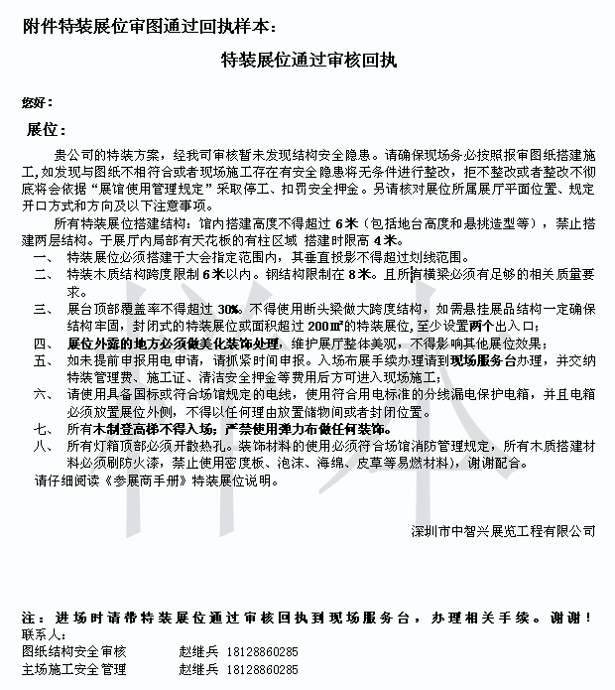

- 特装图纸报审所需资料
（请上传至主场服务平台： http:/zhan.zzxes.com.cn）
序号 | 需递交材料 | 备注说明
01 | - 《特装展位施工申请表及安全责任书》  - 《会展中心进馆作业安全责任承诺书》  - 《音量控制承诺书》  - 《自检自验表》 | 要求：①必须填写完整，签字盖章（参展公司与搭建公司双方）。  ②展台内如果安放视频设备（包括LED、等离子电视、触摸显示屏等）的参展企业，必须签订《视频设备管理和音量控制承诺书》
02 | 按要求购买保险 | 要求：提供购买保险的保险公司确认单(未购买保险的不能通过图纸审核)
03 | 搭建商公司营业执照、法人和现场施工负责人身份证复印件或扫描件 | 要求：（加盖公章）要留好现场负责人的联系方式（手机号码），以便及时处理各种问题
04 | 现场施工电工的电工证（特种作业操作证,正反面）复印件或扫描件 | 要求：（加盖公章）按期复审合格和未过期
05 | 设计方案彩色效果图（加盖公章） | 要求：含平视图、俯（透）视图和立面图
06 | 设计方案施工结构图（加盖公章） | 要求：标明主体承重结构（支撑点位置、横梁负重及连接工艺）
07 | 设计方案材质尺寸图（加盖公章） | 要求：标明主要材质（B1难燃级）、及各部位尺寸（横梁跨度、墙体厚度、使用材质等）
08 | 配电系统图（加盖公章） | 要求：说明用电总功率，总开关额定电流/电压，采用电线规格型号和敷设方式，展位用电量计算书
09 | 电气分布图（加盖公章） | 要求：说明所使用的灯具，插座，规格，种类，安装位置，总控制电箱具体安装位置
温馨提示：
展位平面图包含展馆中间空调玻璃柱和消火栓的展位，请注意预留好足够的空间，以免搭建时尺寸不符。请一定对照平面图，找准自己的展位，对照展馆各部位限制尺寸制定设计方案。

报图样本：
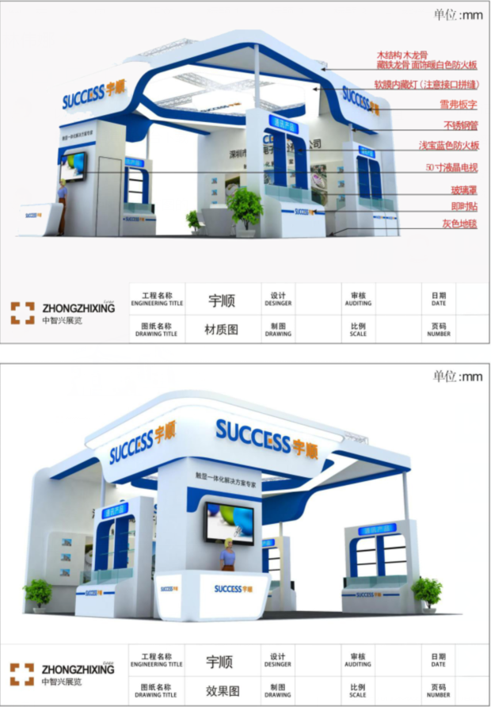
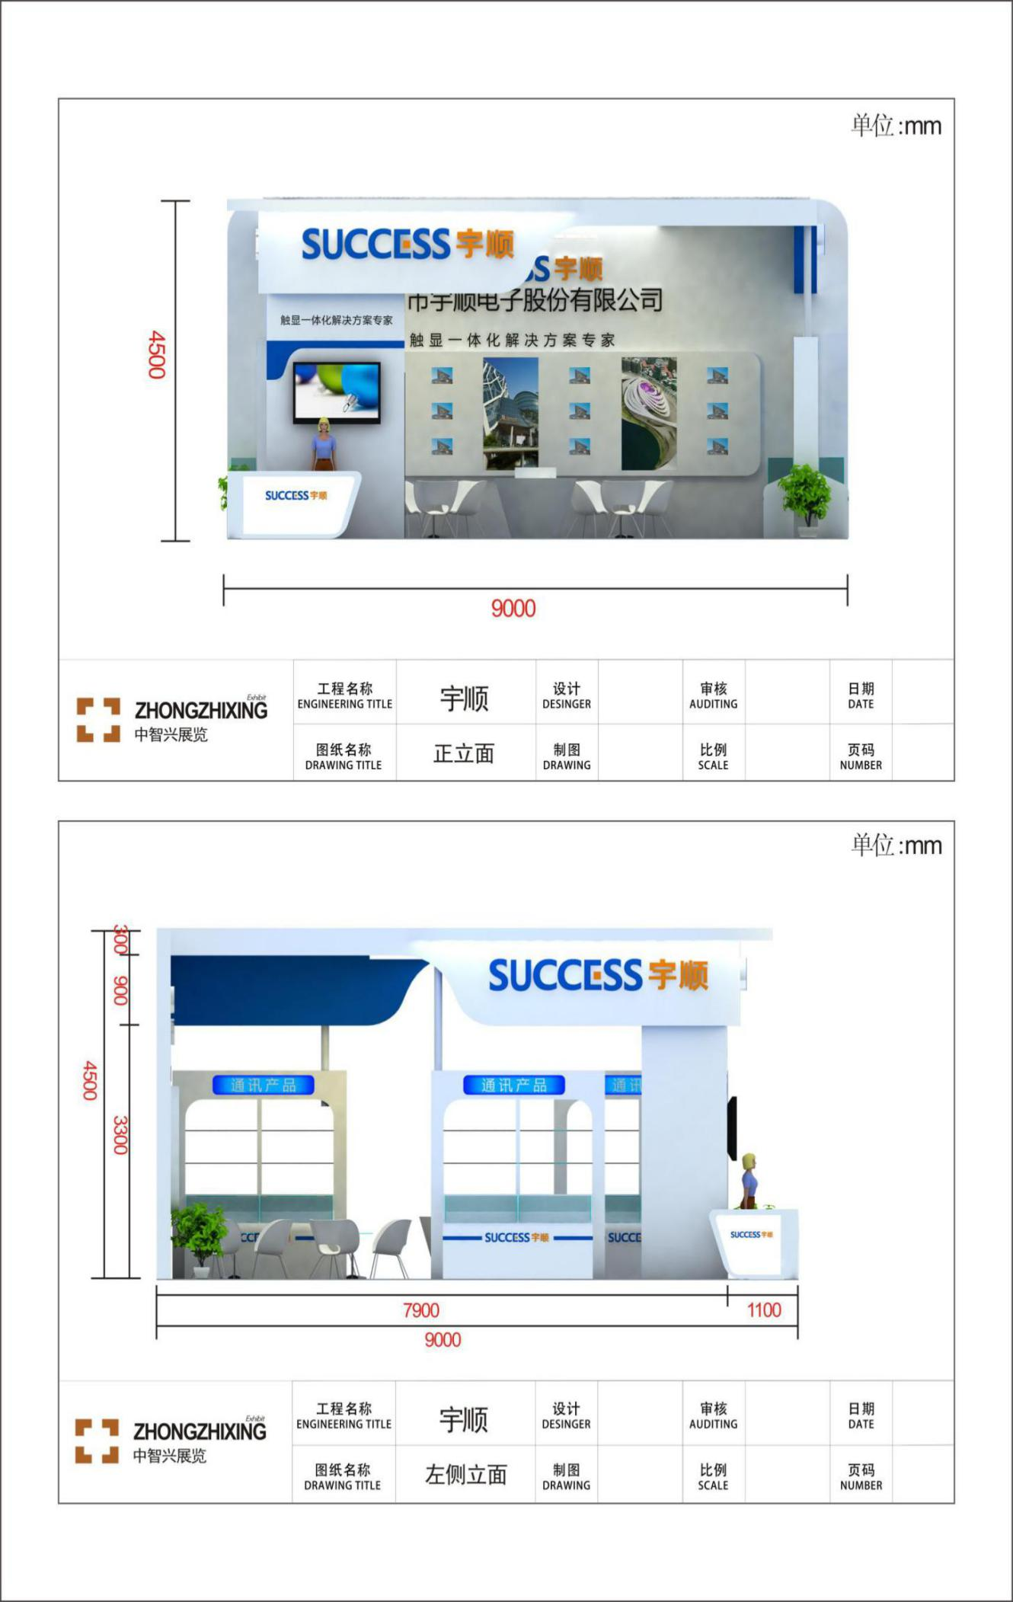
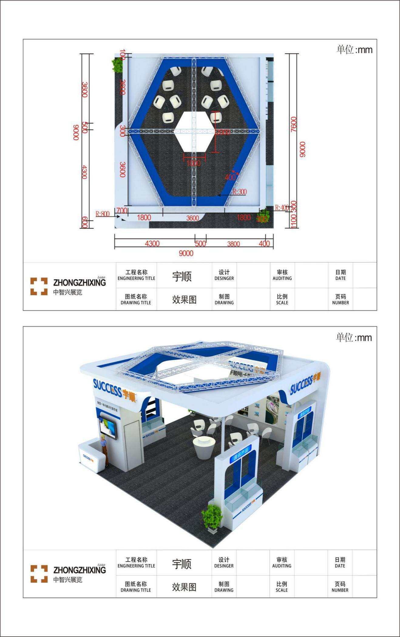
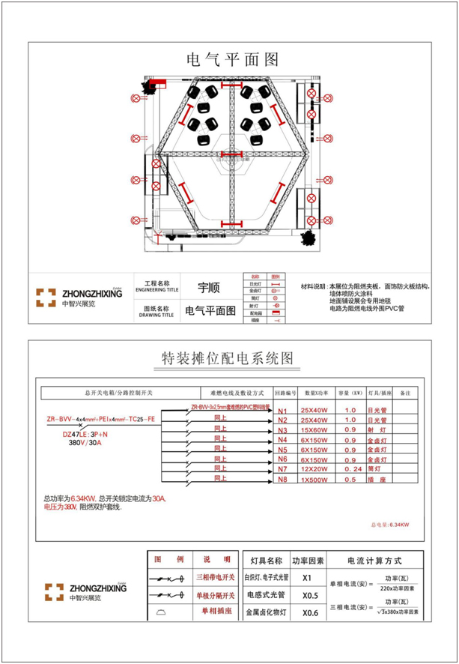

三、水、电、通讯网络、展具的租赁供应

（一）电力接驳
截止日期：2018年4月20日前
登录中智兴主场服务平台提交申请（ https://zhan.zzxes.com.cn/）
序号 | 名称 | 规格 | 单位 | 价格（元） | 服务内容
1 | 动力电源  (室内) | 380V/15A | 个 | 1300 | 1、请服从展馆电力接驳管理规定  2、含材料费、施工费、管理费、电费  3、室外用电每处加100元管理费、安装费  4、按正常展开4天计，超时按比例增加
2 |  | 380V/20A | 个 | 1600
3 |  | 380V/30A | 个 | 2600
4 |  | 380V/60A | 个 | 4700
5 | 照明电源  （室内） | 220V/10A | 个 | 750
6 |  | 220V/15A | 个 | 1000
7 |  | 220V/30A | 个 | 1500
8 | 布展期施工 临时用电 | 220V/15A | 个/2天 | 420 | 按布展期2天计,每加一天加收330元
9 |  | 380V/15A | 个/2天 | 560 | 按布展期2天计,每加一天加收350元
10 | INTERNET端口 | 100M | 条 | 500 | 馆内共享300M带宽，仅共一台电脑上网，禁止使用路由器。
备注1：超过预定与付款时间以及在现场申请费用将加收30%，预订或已安装的电力如需退换，要扣除租赁费用的30%作为人工费、材料费及施工费。
备注2：客户需要自带配电箱、接驳器、电源线及喉管作为连接器材使用。
备注3：展位必须承诺在通电前完成相关物品的电力接驳工作以便展馆工作人员检查，若因接驳不符合大会规定或不合格而造成送电延迟的，相关责任由展商或承建商自行承担。
备注4：布展期间需提前开通展期用电的展位，须到主场搭建商服务台申报并办理提前用电手续，每提前4小时按需提前电箱价格的20%计费，不足4小时按4小时计费，依此标准累加；
特别提醒：对于故意瞒报、少报、漏报用电功率行为，将视情节轻重给予2-5倍处罚，如因此产生人身伤害和财产损失事故，还将追究当事人法律责任。

（二）展具租赁服务
截止日期：2018年4月20日前
登录中智兴主场服务平台提交申请（ https://zhan.zzxes.com.cn/）
序号 | 名称 | 规格（长宽高） | 单位 | 价格
1 | 折 椅 | 白色 | 把 | 25
2 | 皮 椅 | 黑色 | 张 | 60
3 | 铝 椅 | 白色 | 张 | 50
4 | 吧 椅 | 白色 | 张 | 80
5 | 简易桌 | 1×0.5×0.75 (m) | 张 | 80
6 | 咨询桌 | 1×0.5×1 (m) | 张 | 100
7 |  | 1×0.5×0.75 (m) | 张 | 90
8 | 圆 桌 | 玻璃R0.7 (m) | 张 | 150
9 | 平/斜层板 | 平：0.95×0.3 (m) | 块 | 30
10 |  | 斜：0.95×0.3 (m) | 块 | 40
11 | 矮 柜 | 1×0.5×0.75(m) | 个 | 180
12 | 高陈列柜（无灯） | 1×0.5×2.5 (m) | 个 | 350
13 | 低陈列柜（无灯） | 1×0.5×1 (m) | 个 | 300
14 | 展览地毯 | 阻燃，各种颜色（国产） | ㎡ | 25
15 | 折 门 | 0.95×2(m) | 个 | 300
16 | 资料架 |  | 张 | 150
17 | 链 柱 | 1m | 米 | 35
18 | 射 灯 | 100W | 支 | 80
19 | 金卤灯 | 200W | 支 | 200
20 | 饮水机 | 含饮用水1桶 | 台 | 120
21 | 冰 箱 | 93升 | 台 | 800
22 | 桌 布 | 1.5×1.5(m) | 块 | 50
23 | 也门铁 |  | 盆 | 30
24 | 散尾葵 |  | 盆 | 35
25 | 等离子电视 | 42寸 | 台 | 1200
1、以上物品报价均为出租价格，除特别注明租赁时间均为一个展期。仅预订未缴费或现场（布展期间）租赁展具，可能不保证供应。请提前预订。
2、超过预定与付款时间以及在现场申请费用将加收30%，预订或已安装的电力如需退换，要扣除租赁费用的30%作为人工费、材料费及施工费。
3、标准配置的展具物品不得作有价退或换，搭建商不得私自搬拿其他展位上的物品。

四、相关报馆费用
（一）施工证件、安全清洁押金、加班费收费标准
施工证件、特装展位安全清洁押金
序号 | 类型 |  | 价格 |  |  | 备注
1 | 施工证件费 |  | 15元/个 |  |  | 特装展位搭建，必须凭施工证件入场
2 | 管理费 |  | 20元/㎡
3 | 搭建质保押金 |  | 6200元/100平方以内（含） |  |  | 施工证件费、安全清洁押金向特装展位搭建商收取，须在开展前向主场服务商缴纳；
 |  |  | 8700元/101-200平方以（含）
 |  |  | 12500元/201平方以上
加班延时收费标准
序号 |  | 加班时间段17:30-22:00 |  | 加班时间段22:00-24:00 | 备注
1 |  | 25元/㎡ |  | 25元/㎡ | 1. 搭建商应于16：00前申请；  2.原则上不允许搭建商24：00以后加班  3.延时服务不提供空调；  4.申请延时服务的展位不足36㎡的，按36㎡计；  5.在特许情况下，24：00后的加班费28元/㎡•2小时；
（二）安全清洁押金清退流程说明
- 退还凭据：展台安装、展出及拆卸安全无恙且清理干净后，于现场办理特装展位特装材料清洁确认单，再办理保证金退款。
- 押金扣罚：展位在施工期间（含筹撤展期间）及展期期间，如有违反大会相关规定及消防安全规定，发生大小事故或清理不干净的展位，大会将按规定扣罚施工单位押金并出具扣款说明。
3、押金退还说明：
网上汇款形式：将统一通过网上银行退款贵司公账，退款期限为展会结束后的第二天起30天内，请在撤展后的三天内登录主场服务平台申请退押金。
现场预授权形式：现场刷预授权只能使用信用卡。以预授权形式，先冻结银行卡里本次的刷卡金额。所冻结的金额将于30天内自动解冻，如到期没有解冻的请咨询发卡银行。

五、施工作业管理规定（重要必读）

（一）基本规定
1.展区规划设计和展位搭建，不得超出黄线划定的相应功能区域，超出黄线边界的违规搭建将被要求拆除，由此产生的后果由相关主（承）办单位、展商、承建单位自行承担。
2.展位搭建的设计须符合各相关专业技术准则的要求（如安全用电、消防、结构、给排水等）。
3.特装展位限高：5米，平台底下展位限高4米，禁止搭建两层结构展位。
展位木质结构单跨跨度限制在6米以内，钢结构和钢木混合结构（包括内衬钢质方筒、铁架）单跨结构限制在8米，成型钢网架跨度可根据其截面可适当放宽，但最大不得超过12米（专业舞台搭建网架除外），如果有展位超出以上标准，该展位要向展馆现场工作人员出示专门的结构稳定计算书。
4.消防通道宽度及数量要求详见本手册“消防安全管理规定”中相关内容。
5.展位与展厅内出风口的水平距离应至少保持1.5米，不得遮挡、封闭出风口，影响其正常使用。如展位遮挡了出风口，必须在出风口对应位置开启与展馆空调出风口对等数量和大小的导风口。
6.不得损坏、污染或以其它方式破坏展馆的主体建筑及配套设施设备。包括不得在展馆内地面或墙体使用钉子、打桩等方式固定物件，不得在地面或墙体使用油脂、油漆、胶类等不易清除的材料，不得靠、压、拉、挂展馆的墙体、天花和各种专用设施设备（如管道、预埋件等），不得在展馆设施上私自吊挂结构性承重物。
7.在公共区域、通道及展位铺设的地毯，必须达到难燃 B1级或以上，其质量应该满足国家相关环保、防火、阻燃标准。
8.搭建展位所使用的玻璃必须为钢化玻璃、夹胶玻璃等安全性能高的玻璃。承重玻璃以及用于制作门、窗、扇的活动玻璃和单块面积大于2平方米的玻璃均须进行钢化处理，承重装饰玻璃其厚度不得小于10毫米。其它用于装饰性用途、非承重用途的普通玻璃也必须保证不会对人员造成伤害。暴露的玻璃边角必须进行加工处理或加装保护装置，以免伤及人员。透明玻璃作为围护墙体的材料时，必须在正常视野范围内予以明显标示，以防人员误撞造成伤害。
9.搭建装修后形成锐角的硬物、地面上突出或低凹的装饰结构、拖放于地上的绳索或线缆、容易造成砸伤、撞伤的物品，在可能导致人员伤害的高度或平面范围内的，必须采取防护措施和醒目警示，以免意外伤人。
10.在施工操作中，对未获批准、不符合技术规范或相关规定以及存在其它不安全因素的展位搭建，会展中心有权制止其施工行为，特装承建单位和主场承建单位必须按照要求进行整改。
11.布展期间展位搭建商不得私自揭开展馆地沟盖板，利用地沟作为本展位的走线路径，应在展位内自行解决走线路径。
12.撤展期间，特装搭建商应在规定的时间内将本展位的特殊材料及垃圾清理出场，由主场承建单位确认并退还押金；主场承建单位应将其所负责展区内的所有垃圾及物品全部清理出场，并经会展中心工作人员验收合格后方可领取退还的展场清洁押金，否则会展中心有权不予退还。
13.展位搭建商必须为其施工人员办理施工证件，在施工作业中，所有施工人员必须佩带有效的施工证件，并服从施工管理人员管理。如不按要求佩带证件或不服从现场人员管理，现场管理人员有权取消违章施工人员进场施工资格。
14.展品及其它大宗物品运出展厅后，应当及时运离红线范围，禁止在红线范围内堆放。违反本规定造成堵塞的物品，将被强制清走，违反者将承担由此产生的一切相关费用。
- 搭建商必须依据国家相关法律、法规，采取必要的安全防范措施，保障展位施工人员人身安全。

（二）特装展位施工管理
1.特殊工种施工人员需持有国家或地方劳动部门颁发的相关工种上岗资格证书。
2.严禁搭建二层展位，违规者处以双倍展位费的罚金。
3.特装搭建商布撤展期间必须保证施工安全，主（承）办单位在布撤展期间应组织开展施工搭建安全检查。
4.会展中心现场管理人员，不定期对展位搭建工作进行督查，在检查中有权制止未经批准或达不到技术性规范和安全施工管理规定的施工，特装搭建商应该及时整改，杜绝施工中安全隐患。
5.特装搭建商必须按实际施工面积和施工人数如实申报办理入场施工手续，并缴纳管理费用，严禁面积不符和一证多用；搭建商不得为其它施工单位代办施工手续，违者将取消其进馆施工资格；施工人员在现场必须佩戴施工证件，服从会展中心管理人员的管理，并配合其工作。
6.特装搭建商在施工现场必须设有现场负责人，在办理施工手续时一并登记备案。现场负责人有义务对其管辖的施工人员进行文明和法制教育，如发生违法或安全事故，会展中心及有关部门将追究特装搭建商和主（承）办单位的责任。
7.主（承）办单位、特装搭建商在施工过程中，必须爱护展馆的各种设施，如有损坏须负责赔偿。
8.特装展位施工单位必须按展位设计工艺规范施工，搭建商不得在施工过程中偷工减料，或随意更改设计。搭建商对因材料达不到设计要求或施工工艺不符合设计工艺造成的所有后果负责。
9.特装展位承重构件，所采用的角钢、槽钢、方通等材料必须为国标产品，特装展位承重构件不得采用装饰用柔性金属材料或脆性材料（如玻璃）。
10.特装展位木质承重柱、承重梁须采用连续实体材料，保证结构完整，结合部位应保持连接牢固。
11.无框架结构特装展位，木质墙体厚度不得小于30厘米；框架结构特装展位，木质墙体宽度不得小于10厘米。承重木质墙必须有实木内撑。
12.特装展位结构安全，必须依靠展位本身构件，特装展位施工中不得压、拉、挂展馆墙体、天花、展馆附属设施及临近展位。
13.特装承建单位，严禁从事与本特装展位施工无关的其他活动，一经发现，将取消其进场施工资格，情节特别严重者，会展中心有权对其实施禁入处置。
14.展会主（承)办单位及主场承建单位应加强对搭建商的监督管理，保障展会布撤展期间展馆红线外市政环境的干净整洁。
15.特装展位的拆除实行“谁搭建、谁拆除”的原则，展位即拆即装，清理人员需持有准入证件，展位拆下的材料出馆需开具放行条，为保证市容环境和人员的人身安全，禁止使用人力板车清运展位垃圾出馆。
16.特装展位的垃圾清理实行“谁产生、谁清运”的原则，须将展位特装垃圾清运至合法的填埋场或废品回收站，严禁将展位垃圾丢弃在展馆红线范围内其他区域，否则会展中心将根据押金和扣除标准扣除相应清洁押金。
17.为保证展馆周边的市容市貌，严禁将展位垃圾丢弃在展馆红线外市政区域内，如有发现违规丢弃将按政府有关规定予以重罚，并承担相关责任。

（三）布展延时加班管理
1、展会布展期间，特装展位搭建商需要延时加班时，应于布展当日16：00时前向主场服务商服务台办理延时加班手续；
（四）搭建商信用管理及相关处理规定
- 展会临时搭建展位、其他设施和临时建筑物的搭建商，必须在工商部门注册，并具有建筑施工或装饰施工资质，或具有展装施工相关资质。
- 大会设立搭建商信用记录，记载安全生产、服从管理、整改事项和结算等方面的内容。对施工中存在安全隐患且拒不整改，或因自身原因造成未遂事故或事故的承建单位，将采取停工整改、扣罚安全押金、禁止再次参与本展会的处理。
- 责令整改通知由主场承建商和会展中心书面下达，在通知的要求期限内，未进行有效整改的行为，被视为拒不整改行为。
- 在展期内发生未遂事故或事故，其造成的后果达到《深圳会展中心安全押金扣除标准》Ｂ类以上事故（隐患）标准时，会展中心将根据事故责任认定情况，对责任搭建商处以不同期限的禁入。被禁入的企业，在禁入期限内，不允许进入会展中心范围内开展施工作业。
- 会展中心会定期将禁入企业保单和禁入期限，在公司外网公布，并通报各主（承)办单位。如发现有禁入企业，在禁入期限内，违规在会展中心内开展施工作业，会展中心管理人员有权制止该企业的施工行为，并对其清理出场。
- 发生下列情况之一，责令承建单位整改：
（1）施工中存在偷工减料、不按设计工艺施工的行业；
（2）搭建材料（包括电气设备）达不到安全要求；
（3）搭建物（展位、其他设施、临时建筑物）结构不符合安全要求；
（4）施工人员防护用具配置达不到安全要求；
（5）施工工具不符合安全要求；
（6）施工人员存在不文明施工行为；
（7）施工人员在禁烟区吸烟；
（8）施工现场存在其它安全隐患。
- 发生下列情况之一，将对该搭建商扣罚安全押金，扣罚额度套用《深圳会展中心安全押金扣除标准》。
（1）在接到责令整改通知后，拒不整改安全隐患的行为；
（2）因自身原因造成未遂事故或事故，事故后果达到《深圳会展中心安全押金扣除标准》中的Ａ、Ｂ、Ｃ类事故（隐患）标准。
- 因搭建商自身原因，造成安全事故，事故（隐患）级别达到了《深圳会展中心安全押金扣除标准》中的Ｂ类事故（隐患）标准，但未达到Ａ类事故（隐患）标准时，在按标准扣罚安全押金的同时，对责任搭建商采取禁入措施，禁入期限为6月。

六、消防管理规定（重要必读）
在展期（包括布展、开展、撤展）内在展馆内禁止下列行为
- 在展位后面、公共消防疏散通道和黄线范围内堆放材料、展品及其他物品；
- 遮挡、埋压、圈占及堵塞展馆内的消防设备设施。此类设施设备包括：灭火器、消火栓、红外线探测对射、自动灭火系统及其管道、防火门、各种隔离门、安全紧急出口门等；
- 展期内在展厅内进行明火、切割、打磨、电焊、气焊、喷漆、使用台式电锯等危险作业；如有特殊情况确需进行的，须根据《深圳会展中心动火作业管理规程》申请《动火作业许可证》后方可进行动火作业；
- 在展厅内燃放烟火和冷烟花。室外燃放烟火应获得公安机关的书面认可及中心的批准，燃放的烟火制品应具备产品合格证，有明确的公安消防部门批准许可文号；
- 将汽油、天那水、酒精、氢气瓶、氧气瓶等易燃、易爆品带入展馆。汽车、摩托车等内燃机车或其他燃油设备展出时，不得维修、发动，油箱内部不应存油；
- 展馆非指定区域吸烟；
- 在展位搭建时使用其它公安消防部门明令禁止的搭建材料；
- 在展位内使用碘钨灯（太阳灯）、霓虹灯及带触发器发热量大的高温高压有安全隐患的灯具；
- 使用无漏电保护的开关、塑料双股绞线和花线；
- 使用电阻发热式（电炉、烤箱）等高耗低能大功率电器；
- 标准展位内配置的220V电源插座，只提供给小型家用电器电器使用（如电视机、饮水机等）；
- 在标准展位加装灯具、大功率电器等用电设备。
- 所有搭建、装饰材料、地毯、灯箱布、喷绘布必须使用不燃或难燃材料且必须达到难燃 B1级或以上；禁止使用聚氨酯、泡沫KT板、易燃塑料制品、普通海绵、弹力布、纱制品、软包等易燃材料或其他消防法律法规等严禁使用的材料；搭建木材须使用难燃（B1级或以上级）板材或满涂防火涂料；装饰布幔须使用阻燃布幔或充分浸泡阻燃水达到难燃B1级或以上，需在施工申报时提供材料样品及产品检验报告，证明其燃烧性能达到B1级（难燃）；
- 特装展位须按照每50平方米不少于1个的标准，自行配备4kgABC型干粉灭火器；
- 展厅内四面合围度大于75%的展位或展示区的疏散出口不应少于2个，且相邻两个疏散出口最近边缘之间水平距离不应小于5米。当该展位或展示区面积不大于120平方米，疏散出口采用敞开式，净宽度大于5米，且该区域最远点至疏散口的直线距离不超过15米，可设置1个疏散出口；
- 特装展位结构性封顶面积，原则上不超过展位总面积三分之一，如超出必须增设灭火和报名设备；
- 安全出口呼疏散出口前1.4米范围内，不得有任何形式的遮挡；
- 特装展位不允许结构性封顶。特装展位安装吊顶装饰，不得超过展台总面积三分之一，采用纺织品吊顶，在安装过程中必须与灯具保持15公分以上距离，并要对采用的纺织品做防火处理；

七、 水、电、气使用管理规定（重要必读）

（一）给排水使用
1.根据《深圳经济特区城市供水用水条例》，除生活用水外，展馆内一律禁止其它油脂类污水、废水直排，机器油脂类用水需自带循环水装置。
2.通过预租表格预定给排水设施的，必须同时附上安装位置的平面及高度示意图，注明接口位置，并安排人员在现场与会展中心工作人员接洽。
3.在会展中心授权人员已完成固定给排水接驳后，如需变更须及时到现场服务台申请办理，严禁非会展中心授权人员私自操作。
4.出于安全考虑，在展会结束前一个小时将停止供水。特殊情况提前撤展者，应事先通知会展中心工作人员拆除给排水管道。若私自拆除导致管道部件缺损的，参展商应照价赔偿。
5.严禁向展馆地沟内倾倒各种液体和垃圾。
（二） 用电管理
所有进入会展中心进行电力施工的搭建商，应对其施工安全负责，应该遵守会展中心制定的安全用电管理规定，服从会展中心电力管理人员的管理，对不服从管理及违反管理规定的，会展中心保留采取强制性整改措施的权利。

1、电力申报管理规定
（1）搭建商应根据实际用电需求量向主场承建单位申报用电功率
（2）展会期间，会展中心电力管理人员将严格核查现场实际负荷与搭建商申报的负荷是否相符，如发现电力申报出现低报高用、弄虚作假现象，经核实后，会展中心将按本章节“违规用电处理规定”处理。布展和开展期间会展中心相关管理人员将不定时进行巡回检查。

2、电力安全施工管理规定
（1）展位施工中必须具有专业电气图纸，进场施工的所有电气作业人员必须持有有效的《电工特种作业操作证》，熟悉和了解并遵守国家有关电力安全作业规程和标准，不得违规、违章作业。
（2）搭建商搭建的展位（含特装和标准展位），必须使用自还的符合国家标准的配电分线箱（含断路器、端子排等），展位内照明设备不得直接接驳在会展中心提供的配电箱内，独立申请的设备用电除外。
（3）搭建商必须使用安全合格、符合国家标准（GB）的电气材料，如电缆、开关和灯具等；设备线路的电线电缆除穿暗管敷设外，应采用无卤低烟型电线电缆；当电线电缆成束敷设时，应采用阻燃电线电缆；配电线路应采取穿金属管、采用封闭式金属线槽或难燃材料的塑料管等防护保护措施；电力设备、设施的安装必须符合《国家电气工程安装标准》中的有关技术规范要求。
（4）搭建商自备分线箱的前端进线接驳操作，仅限于接驳至会展中心展位配电箱出线端。非会展中心授权人员，不得私自打开、破坏会展中心配电箱进行停、送电操作；如发现有违规行为的将对违规单位及人员进行处理。
（5）展位内所有开关接口和线路接头处必须使用针玉、插接头连接牢固，所有开关不得裸露安装，必须安装在符合国家标准的阻燃配电箱内，电箱必须加盖，且锁扣齐全。
（6）不得超负荷使用电缆线及开关；搭建商使用的所有开关及电缆的负荷承载，应控制在标称设计容量的80%以内。如搭建商电缆线、开关有老化现象或因超负荷出现发热现象的，为避免引发安全事故，主场及会展中心有权断电并责令整改。
（7）除了会展中心授权人员，其他人不得移动、打开和破坏展馆内已固定的电力和照明设备和设施。一经发现按相关规定处理。
（8）搭建商在展位搭建时，必须预留配电箱接口位置，以便于电源接驳和紧急抢修。
（12）严禁在未做防火处理或未做隔离保护的易燃物体上安装灯具等用电设备，展位内安装的射灯，其灯头与装饰物距离不得少于0.3米，且须采用安全可靠的保护措施。金卤灯等发热灯具与易燃物之间距离不得小天0.5米。
（13）所有开关接口和线路接头处必须连接牢靠，使用国家标准的接线盒（箱）接驳。
（14）380V动力电源作为三相四线制非动力电源使用时，必须调整好三相负载，应尽量保持三相平衡。所有电气设备均须采取可靠的接地保护或接零措施。
- 所有开关及电缆的负载，应控制在标称设计容量的80%以内。
- 室外安装、使用电气设备，线路及开关必须采取可靠的防护、防雨、接地及警示措施。
- 不得移动和破坏展馆建筑本体原设计固定的电力和照明设备和设施。
- 展位如出现线路、开关发热或频繁跳闸现象，搭建商必须及时断电检查处理。如因搭建商自带的电缆线或灯具、及设备故障等原因引起的此类现象，必须立即维修和更换；如由于搭建商在标准展位基本配置上私自加装用电设备，或特装展位超负荷用电引起的开关跳闸，在整改的同时必须重新申报负荷及电源。对拒不执行和配合的，将予以停电处理并处罚款。
- 会展中心供电系统采用二级漏电保护方式供电，搭建商须严格按照此标准执行，如有其它要求应在预租中提前提出要求。
（20）展位内不得使用碘钨灯（太阳灯）、霓虹灯及带触发器发热量大的高温高压有安全隐患的灯具；严禁使用无漏电保护的开关、塑料双股绞线和花线等不合格电源线。
（21）展位内配置的220V电源插座，只提供给小型家用电器电器使用（如电视机、饮水机等），禁止在该电源插座上使用电炉、烤箱、微波炉等高耗能大功率电器。
（22）加热、加工型等大功率电器应申请有独立电源，提前申报，并经会展中心相关人员检查合格后方可使用；严禁展位超负荷用电及跨展位用电
（23）出于安全考虑，会展中心将按主（承）办单位要求在展会结束前规定时间停止展位供电；闭馆后所有展位一律不再供电，有特殊需求的展位须提前向服务台申请开展期不间断供电。
（24）对因违章、违规用电而造成火灾事故和财产损失的单位和个人，会展中心将视情节轻重追究当事人的责任，必要时将由司法机关介入追究法律责任。

4、违规用电处理规定
（1）会展中心范围内的大电业务必须由会展中心指定的专业电工进行接驳，非授权人员不得私自动用和打开会展中心电力设施及设备自行驳接电源。如有违反，将按照私自接电容量价格的2--5倍标准缴纳赔偿金（参照《深圳会展中心展览服务指南》电力接驳价格），在按照实际功率补交接驳费用后，经会展中心授权人员现场确认，方能继续施工。屡教不改者停止供电并驱逐出会展中心。
（2）所有特装展位必须独立申请临时施工用电，不得两家以上共同使用一条施工电源。如发现有两家以上展位共用电源，或私自使用其它展位电源的，视同偷电行为，处理方法同第1条。
（3）检查中如发现搭建商申报功率小于实际使用功率，造成须二次大电接驳的，搭建商须额外缴纳实际使用功率应申报容量的租赁价格的30％作为成本补偿,否则会展中心可停止供电。
（4）如因搭建商申报功率小于实际使用功率，或使用非国标材料及违反安全作业标准而造成会展中心电力设备设施（空气开关、专用插座及插头等）损坏，责任单位须照价赔偿所造成的损失，如因此超负荷过载而引起火灾等事故，将追究主（承）办单位、搭建商和申报责任人的相应安全责任，并根据安全押金有关标准扣罚安全押金。

5、违规用电处理流程
（1）会展中心设备设施管理部展会现场电工是展会电力接驳的唯一授权人员。任何人员（搭建商、现场值班保安、安委办检查人员及会展中心其它员工）如发现非会展中心授权人员私自动用会展中心电力设备设施进行电力接驳的，均有义务第一时间及时告知设备部现场值班电工或设备部大电业务相关负责人，也可以直接上报到客户服务中心。
（2）会展中心大电相关负责人到达现场，对违规现象进行确认后，拍照备案，通知主场承建单位和客服经理到现场对该情况进行核实后，对违规展位停止供电，暂扣电缆、开关或插座，并开具《深圳会展中心违规用电处理通知书》。开展期间对拒不执行处理通知书的违规展位，经与主办方沟通协商，达成共识后，进行断电处理。
（3）会展中心对违规搭建商开具违规处理通知书后，由搭建商负责人到主场承建单位或客服中心缴纳赔偿金，重新办理施工用电手续，并补交申请用电费用。
（4）处理通知书一式四联；第一联会展设备部门留存，第二联由当事人留存，第三联会展中心收费部门留存，第四联由当事人办妥手续后交给会展中心大电接驳工作人员作为送电回执。
（5）违规当事人手续办理完毕后，会展中心设备部门接到处理通知书回执单和电脑租赁单后，方可进行电力接驳及送电。
人员必须持有国家质监部门颁发且在有效期内的《特种设备作业人员许可证书》。

八、会展中心违规处罚标准：
(一)安全施工处罚标准

事故（隐患）类别 | 扣除  标准 | 事故  分类 | 事故标准 | 扣除额度
C级 | 2000-  8000 | 消防安全 | 在展期内主场承建单位、承建单位、参展商工作人员在禁烟区吸烟，屡不听劝戒； | 2000
 |  |  | 在展期内参展商、承建单位原因造成消防通道堵塞，在接到《责令整改通知书》后拒不整改； | 3000
 |  |  | 在展期内，因主(承)办单位、主场承建单位、承建单位、参展商使用不合格电器或不按要求进行电气施工，给展会造成消防安全隐患，在接到《责令整改通知书》后拒不整改； | 3000
 |  |  | 在展期内，因主(承)办单位，主场承建单位、承建单位、参展商责任引发片区电源总制跳闸等电气事故，且事故未造成人员伤亡和其他财产损失； | 4000
 |  |  | 在展期内，因主(承)办单位，主场承建单位、承建单位、参展商责任而造成的展位冒烟事故且燃烧已引燃临近物品，事故未造成人员伤亡和其他财产损失； | 8000
 |  | 施工安全 | 再展期内承建单位不按工艺施工，造成展位结构开裂等结构安全隐患，在接到《责令整改通知书》后拒不整改； | 3000
 |  |  | 在展期内，因主(承)办单位，主场承建单位、承建单位、参展商责任而造成的展位结构梁等构件单体垮塌事故，且事故未造成人员伤亡和其他财产损失； | 4000
 |  |  | 在展期内，因主(承)办单位，主场承建单位、承建单位、参展商责任而造成的展位局部垮塌事故，且事故未造成人员伤亡和其他财产损失； | 8000
 |  | 公共安全 | 在展期内主（承）办单位，主场承建单位、承建单位。参展商工作人员发生打架、斗殴事件，且事件未造成人员伤亡； | 4000
 |  |  | 在展期内，主(承)办单位，主场承建单位、承建单位、参展商工作人员发生打架、斗殴事件，且事件造成1人以上3人以下人员轻伤； | 6000
 |  | 特种设备安全 | 在展期内，因主场承建单位或主（承）办单位所负责的场内机动车辆在会展中心区域内未按限速标志行驶，并且出现车辆超高，超载、超速行驶、驾驶人员酒后驾驶车辆及违规搭载非车辆限定人数以外人员等违规行为，一经查实立即停运，拒不执行和配合会展中心处理的； | 2000
 |  |  | 在展期内，因主场承建单位或主（承）办单位所负责的场内机动车辆无证、无牌、无有效安全检验合格证仍继续施工作业的； | 2000
B级 | 10000-  15000 | 消防安全 | 在展期内，因主(承)办单位，主场承建单位、承建单位、参展商责任而造成的明火事故，且事故未造成人员伤亡和其他财产损失； | 10000
 |  |  | 在展期内，因主(承)办单位，主场承建单位、承建单位、参展商责任而引发片区电源总制跳闸等电气事故，且事故已造成人员轻伤和其他财产损失； | 12000
 |  |  | 在展期内，因主(承)办单位，主场承建单位、承建单位、参展商责任而造成的展位冒烟事故，事故未扩散但已造成人员轻伤和其他财产损失； | 12000
 |  |  | 在展期内，因主(承)办单位，主场承建单位、承建单位、参展商责任而造成的展位冒烟事故，事故已出现扩散，且事故已造成人员轻伤和其他财产损失； | 15000
 |  | 施工安全 | 在展期内，因主(承)办单位，主场承建单位、承建单位、参展商责任造成的施工人员或其他人员轻伤事故； | 12000
 |  |  | 在展期内，因主(承)办单位，主场承建单位、承建单位、参展商责任而造成的展位局部垮塌事故，且事故造成了人员轻伤或其他财产损失； | 12000
 |  |  | 在展期内，因主(承)办单位，主场承建单位、承建单位、参展商责任而造成的展位整体垮塌事故，且事故未造成人员伤亡和其他财产损失； | 10000
 |  |  | 在展期内，因主(承)办单位，主场承建单位、承建单位、参展商责任而造成的展位整体垮塌事故，且事故已造成人员轻伤和其他财产损失； | 15000
 |  | 公共安全 | 在展期内，主(承)办单位，主场承建单位、承建单位、参展商工作人员发生打架、斗殴事件，且事件造成3人以上人员轻伤； | 10000
 |  |  | 在展期内，主(承)办单位，主场承建单位、承建单位、参展商工作人员发生聚众闹事事件，且事故未造成人员受伤； | 15000
 |  | 特种设备安全 | 在展期内因主场承建单位或主（承）办单位所负责的场内机动车辆造成的车辆碰撞事故，且事故已造成人员轻伤或其他财产损失； | 10000
A级安全 | 15000-  50000 | 消防安全 | 主（承）办方单位展区布置时，占用了展馆消防通道或堵塞了展馆安全出口，且拒不整改； | 30000
 |  |  | 主（承）办方单位展区实际布置与向公安部门申报的图纸不符，且存在重大安全隐患； | 30000
 |  |  | 主（承）办单位不按《展馆使用管理规定》要求，设置和使用非标展场； | 30000
 |  |  | 在展期内因展商或承建单位责任而造成的展位冒烟事故，且事故造成了人员重伤或死亡； | 50000
 |  |  | 在展期内因展商或承建单位责任造成的明火事故，且事故造成了人员重伤或死亡； | 50000
 |  |  | 在展期内因展商或承建单位责任造成的火灾事故； | 40000
 |  | 施工安全 | 在展期内因展商或承建单位责任造成的展位局部垮塌事故，且事故已造成3人以上轻伤或1人以上重伤； | 20000
 |  |  | 在展期内因展商或承建单位责任造成的展位整体垮塌事故，且事故已造成3人以上轻伤； | 15000
 |  |  | 在展期内因展商或承建单位责任造成的展位垮塌事故，且事故造成了人员重伤或死亡； | 50000
 |  | 公共安全 | 在展期内主场承建单位，承建单位，参展商工作人员发生打架斗殴事件，且事故造成了3人以上人员受轻伤； | 15000
 |  |  | 在展期内主场承建单位，承建单位，参展商工作人员发生打架斗殴事件，且事件造成人员重伤或死亡； | 40000
 |  |  | 在展期内主场承建单位，承建单位，参展商工作人员发生聚众闹事事件，且事件已造成人员重伤或死亡； | 50000
 |  | 特种设备安全 | 在展期内因主场承建单位或主（承）办单位所负责的场内机动车辆造成的车辆碰撞、倾覆事故，且事故造成了人员重伤或死亡。 | 50000
备注 | - 展期：合同约定的从进场至撤出之间的时间段，通常指布展、开展、撤展三个连续时段；  - 垮塌：展位在外力和重力的作用下，超过自身极限强度的破坏成因，结构稳定失去平衡造成的展位结构高出坠落，倾倒的事故；  - 冒烟事故：因展位材料、电气或展馆公共设施发生局部不完全燃烧而产生大量烟雾，且燃烧没有扩散和失去控制；  - 明火事故：因展位材料、电气或展馆公共设施发生局部燃烧且有明火产生，且燃烧没有扩散和失去控制；  - 火灾：是指在事件或空间上失去控制的燃烧所造成的灾害；  - 轻伤事故：指只有轻伤的事故，轻伤指损失工作日低于105日的失能伤害；  - 重伤事故：指只有重伤无死亡的事故，重伤指损失工作日等于和超过105 日的失能伤害；  - 死亡事故：指死亡人数1人或1人以上的事故；  - 轻伤、重伤、死亡事故标准：依据《企业职工伤亡事故分类标准》GB6441-86  安全押金：本规定所指安全押金，是为了促使展会各参与方履行安全责任而设立的保证金。因安全事故（事件）所造成的损失赔偿、善后处理、执法机关收取的处罚金等费用，均不包括在安全押金之中。在造成事故隐患且拒不整改，或发生安全事故（事件）后，会展中心在依照本规定，扣罚安全押金的同时，依然会要求责任方完成整改。

（二）违规行为处罚标准
序号 | 违规行为 | 处罚办法及标准 | 处罚执行：展馆施工管理办
1 | 未佩带证件进入施工现场、吸烟、打架斗殴 | 罚款100-1000元 | 书面警告未果→拍照取证→主办委托主场确认扣罚
2 | 施工人员未正确佩戴合格安全帽 | 按100元/人的标准进行处罚  （处罚：施工方对展馆整改单签收、照片记录） | 书面警告未果→拍照取证→主办委托主场确认扣罚
3 | 未办理加班手续私自加班或违规延时加班 | 按加班收费标准双倍计时收费  （处罚：展馆照片记录） | 拍照取证→主办委托主场确认扣罚
4 | 拒不配合清场人员的单位 | 按通宵双倍计费处理  （处罚：展馆照片、录像记录） | 拍照取证→主办委托主场确认扣罚
5 | 在布展须知规定时间内，未将灭火器摆放到位 | 按100元/具的标准进行处罚,并立即整改  （处罚：施工方对展馆整改单签收、照片记录） | 书面警告未果→拍照取证→主办委托主场确认扣罚
6 | 特种作业在施工过程中，无证作业、未采取防护 | 罚款:1000-3000元,并停工整改  （处罚：施工方对展馆整改单签收、照片记录） | 拍照取证→主办委托主场确认扣罚
7 | 未经允许,私带切割机、焊机、电锯、空压机进馆,经书面警告仍坚持使用的 | 罚款:500-1000元,并停工整改  （处罚：施工方对展馆整改单签收、照片记录） | 书面警告未果→拍照取证→主办委托主场确认扣罚
8 | 高空作业没有使用合格安全的提升工具及操作平台，未派专人指挥、看护、设置安全区 | 罚款:500-3000元,并停工整改  （处罚：施工方对展馆整改单签收、照片记录） | 书面警告未果→拍照取证→主办委托主场确认扣罚
9 | 现场木结构加工、刷涂、油漆、喷漆、腻子 | 罚款:500-3000元,并停工整改  （处罚：施工方对展馆整改单签收、照片记录） | 书面警告未果→拍照取证→主办委托主场确认扣罚
10 | 施工单位未经场馆许可，私自使用场馆结构进行吊挂、捆绑等 | 罚款:1000-3000元,并停工整改  （处罚：施工方对展馆整改单签收、照片记录） | 书面警告未果→拍照取证→主办委托主场确认扣罚
11 | 展台高于隔壁的装饰物未做美化处理 | 罚款:500-2000元.  （处罚：施工方对展馆整改单签收、照片记录） | 书面警告未果→拍照取证→主办委托主场确认扣罚
12 | 布展期间未经展馆、主场承建商许可，擅自使用展期用电 | 补收电费，并罚款:500-3000元  （处罚：施工方对展馆整改单签收、照片记录） | 拍照取证→主办委托主场确认扣罚
13 | 使用易燃、易爆物品及违禁物品；私拉乱接电源线、水源等 | 罚款:1000-5000元,并停工整改  （处罚：施工方对展馆整改单签收、照片记录） | 书面警告未果→拍照取证→主办委托主场确认扣罚
14 | 展台材料没有进行防火处理及灯箱没有预留散热 | 罚款:500-1000元,并停工整改  （处罚：施工方对展馆整改单签收、照片记录） | 书面警告未果→拍照取证→主办委托主场确认扣罚
15 | 未办理进馆手续，私自进馆 | 罚款:1000-3000元,并清理出馆  （处罚：展馆照片、录像记录） | 拍照取证→主办委托主场确认扣罚
16 | 未经许可私自明火作业的展台 | 罚款:3000-5000元,并停工整改  （处罚：施工方对展馆整改单签收、照片记录） | 拍照取证→主办委托主场确认扣罚
17 | 野蛮施工，违规搭建、拆除展台（推、拉等）、不设置安全警戒区、不遵守主办单位规定提前撤展. | 扣除全部保证金  （处罚：施工方对展馆整改单签收、照片记录） | 书面警告未果→拍照取证→主办委托主场确认扣罚
18 | 不遵守施工安全管理规定,连续3次不接受管理人员口头或书面警告的单位及个人 | 罚款:3000-5000元,并停工处理  （处罚：展馆连续三次不同时间开出整改单、照片记录） | 书面警告未果→拍照取证→主办委托主场确认扣罚
19 | 损坏场馆设施、设备 | 按实际损坏赔偿  （处罚：施工方对展馆整改单签收、照片记录） | 拍照取证→主办委托主场确认扣罚
20 | 施工作业过程中，违规施工造成的安全事故 | 由施工单位负责，并承担全部责任  （处罚：施工方对展馆整改单签收、照片，录像记录） | 拍照取证→主办委托主场确认扣罚

九、展会施工人员保险管理规定
为了保障展览会现场施工及工作人员的利益，意外发生时减少企业的经济负担，本次展会推荐中国人寿财产保险股份有限公司深圳市分公司，为所有参展单位协助办理展览会保险。
- 展览会责任险内容如下：
雇请工作人员责任（搭建工人、参展工作人员意外伤害） | 每人赔偿限额 | 50万
 | 累计赔偿限额 | 150万
第三者责任险（参观群众意外伤害及财产损失） | 每人赔偿限额 | 50万
 | 累计赔偿限额 | 150万
展览会建筑物（固定设施的损坏） | 物质损失部分 | 10万
 | 赔偿限额
- 收费标准
展位面积 | 保险费
54㎡（含）以下 | 350元
55㎡—120㎡（含） | 500元
121㎡—200㎡（含） | 700元
201㎡—300㎡（含） | 1000元
- 投保所需资料
- 投保申请书。
- 投保单位组织机构代码证复印件。
- 缴费方式：转帐或现金
保险公司账号：7559 1541 4510 666
户名：中国人寿财产保险股份有限公司深圳市分公司
开户行：招商银行深圳分行营业部
网银转账请加注单位名称或展位号（转账后请把转账凭证及投保申请书盖章后发到以下邮箱：13828816795@163.com。）
- 联系电话： 13828816795（李小姐）
中国人寿保险全国统一客服电话：95519-3
保险缴费确认书专用邮箱：13828816795@163.com
地址：深圳市龙岗区坂田五和大道南雅宝路1号星河WORLD B 栋 大厦 6 层 B606、B608

展览会责任保险投保单 No.
欢迎您到中国人寿财产保险股份有限公司投保！请您在投保前务必详细阅读相关保险条款，特别注意责任免除、投保人及被保险人义务、赔偿处理等内容，据实回答保险人就投保事项提出的相关询问，并用蓝色或黑色墨水笔如实填写投保单。投保后相关内容若发生变动，请及时通知保险人。
投保人名称  及组织机构代码 |  | 联系人和电话
投保人通讯地址  和邮编 |  | 电子邮箱
被保险人名称  及组织机构代码 |  | 联系人和电话
被保险人地址 |  | 电子邮箱
展览场所面积 |  | 展览会性质
展会名称及地址
每次事故赔偿限额  其中：每人赔偿限额 | （大写） （小写）150万  （大写） （小写）50万
累计赔偿限额 | （大写） （小写）150万
保险费率（‰）
保险期间 | 天，自 年 月 日零时起，至 年 月 日二十四时止。
保险费 | （大写） （小写）
保险费交付日期
保险合同争议  解决方式选择 | □提交 仲裁委员会仲裁； □诉讼。
特别约定 | 1）展览会建筑物责任险：保险金额10万（物质损失部分）；  2）雇请中国工作人员责任：每人赔偿限额为50万/人，每次事故赔偿限额为150万，累计赔偿限额为150万。  3）第三者责任：每人赔偿限额为50万/人，每次事故赔偿限额为150万，累计赔偿限额为150万。  4）物质损失部分：每次事故绝对免赔额为200.00元或损失金额的5%，两者以高者为准。  5）展览地址：
投保人声明：保险人已将《展览会责任保险条款》（包括责任免除部分）向本人做了明确说明，本人已充分理解；上述所填写的内容均属实，同意以此投保单作为订立保险合同的依据。
投保人（签章）
年 月 日
承保性质：□新保 □续保 业务员/代理人代码： 业务员/代理人姓名：

十、中智兴主场服务平台简要操作流程
1. 注册/登录
登录中智兴主场服务平台 http:/zhan.zzxes.com.cn（初次使用的用户请先到注册页面通过手机号完成注册）
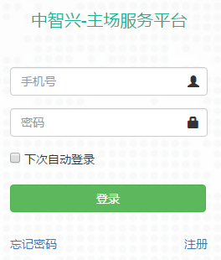
- 选择展会
在系统弹出层中选择展会名称（可随时在“切换展会”处进行展会切换）
- 特装审图
• 点击进入“特装审图”的“新增申请”
• 填写基本信息
• 点击“请选择图片（可多选）”上传审图资料，同一种类型的资料可以多张同时上传多张，上传资料格式仅支持图片格式
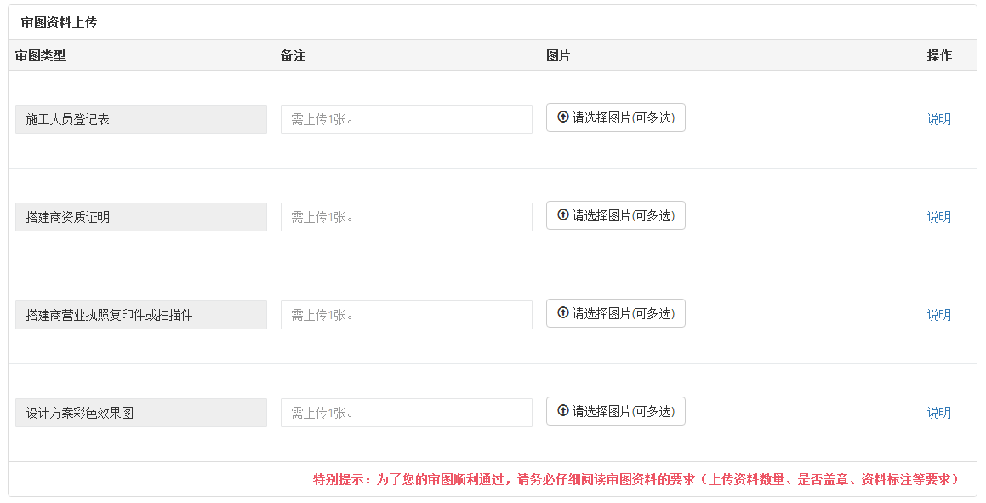
• 完成后“提交”审图（审图结果将会以邮件短信形式通知）
- 固定费用缴纳
• 点击“固定费用缴纳”
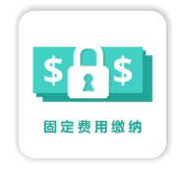
• 选择本次操作的展位号（可多选），也可通过“手动增加展位”新增展位
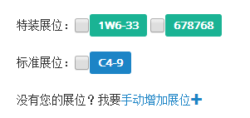
• 勾选确认展位需缴纳的固定费用项，涉及数量的可相应编辑
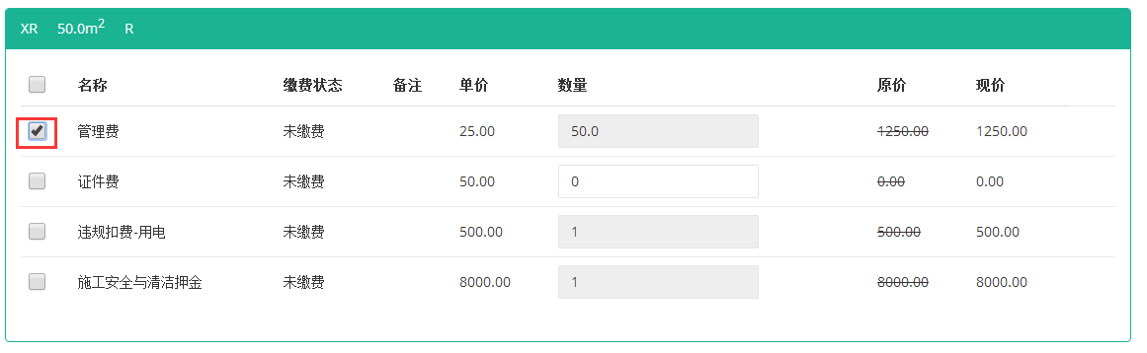
• 点击“下一步”按钮
- 商品租赁
• 进入“商品租赁”页面（可通过固定费用缴纳的下一步进入，也可在首页点击“商品租赁”）
• 选择本次操作的展位号（单选）
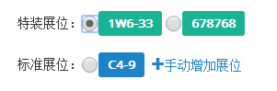
• 将该展位需租赁的商品加入购物车
• 改选展位号，重复上述步骤可完成多个展位的商品租赁
• 点击“下一步”按钮
- 支付订单
• 核对订单信息，信息有误可返回“上一步”调整或在当前页面直接移除多余商品
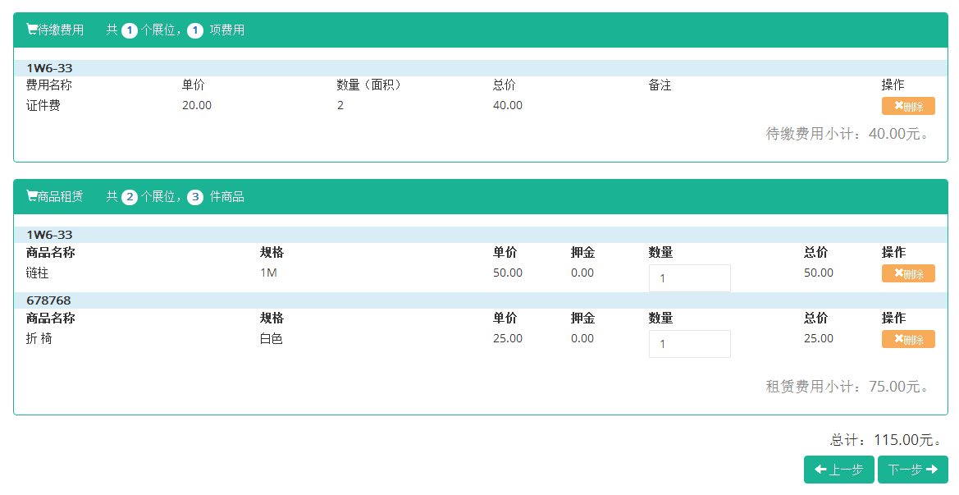
• 确认信息无误后，点击“下一步”，如有特殊要求，填写在备注栏，完成后提交订单
• 确认支付金额，选择支付方式完成支付（支付方式有“线上支付”“下线汇款”“现金/刷卡”“支付宝”“微信”三种方式，根据实际情况选择）
8. 发票申请
• 点击“申请发票”
•阅读协议确认无误后点击“同意”
• 勾选本次需开具发票的订单或是商品项后，根据需要选择申请“普通发票”或是“增值税发票”
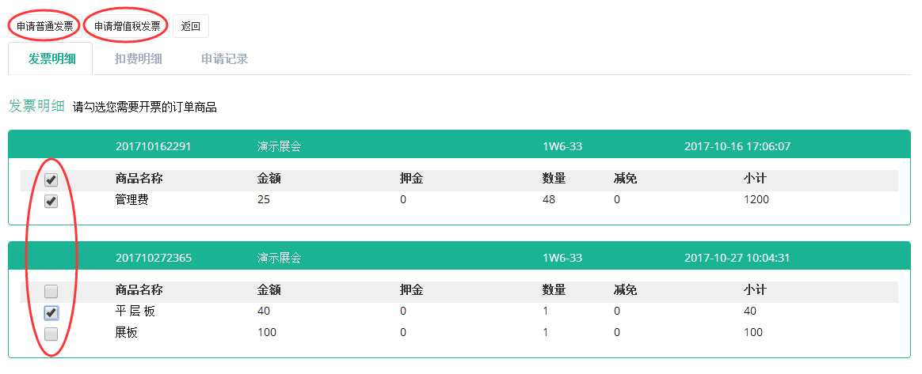
• 填写发票申请信息及邮寄地址后点击“提交”，即完成发票申请操作
• 若选择“申请增值税发票”，将发票信息补充完整并按要求上传相关文件，选择好领取方式后点击“提交”，即完成发票申请操作
• 页面中没有看到的发票信息可以通过汇款识别码查询出来
• 在“申请记录”中可查询到申请的记录及申请状态或进行取消申请的操作
9. 退押金申请
• 点击“申请退押金”
• 选择需申请的订单号，点击“申请”
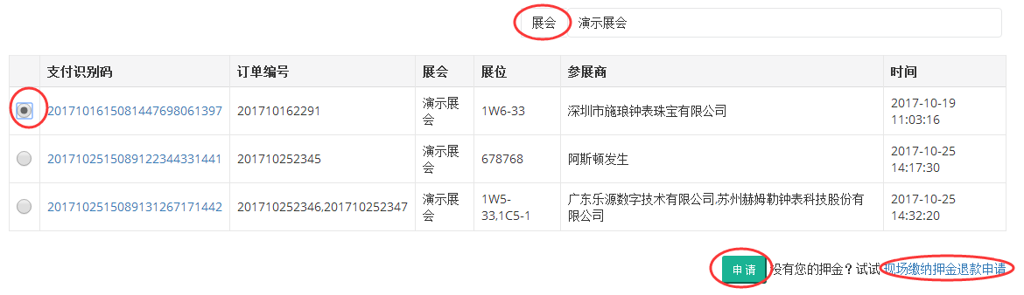
注意：如果申请的展位被关闭了，可以在展会栏输入展会名称查找该展位下的押金记录，页面上没有看到的项通过输入票据上的“汇款识别码”查找
• 确认押金信息无误后，点击“申请”
• 填写好相关信息，并上传所需文件后点击“押金退回申请”提交押金的申请，则完成押金申请操作

具体功能模块的操作步骤参见：
中智兴主场平台的帮助手册http://zhan.zzxes.com.cn/a/help/helpBook/userList

十一、相关表格附件
附件2-进馆作业安全承诺书（现场办理进馆施工手续必须携带盖章原件）

深圳会展中心进馆作业安全承诺书

为认真贯彻《中华人民共和国安全生产法》、《中华人民共和国消防法》、《大型群众性活动安全管理条例》等法律、法规，进一步落实生产安全责任，加强展馆内现场作业安全管理，提高进馆作业单位自身安全意识和防护责任，维护展馆和社会公共安全，我单位在进入会展中心展馆进行作业时，作为进馆作业区域安全责任单位，愿对我单位进馆作业时因违章所造成的后果承担全部责任，并作出如下郑重承诺：
1、我单位指定 同志，工作电话(手机) ，
为自 年 月 日起至 年 月 日在深圳会展中心
展位地点： 号馆、 展位编号： 、参展商： ；
展位地点： 号馆、 展位编号： 、参展商： ；
展位地点： 号馆、 展位编号： 、参展商： ；
展位作业现场区域内安全管理责任人，负责我单位在贵展馆作业现场的安全落实及整改工作。
2、作业过程中严格遵守国家和深圳市关于消防安全和施工安全管理的各项法律法规，严格遵守会展中心关于施工消防安全和展位搭建安全的各项规定，自觉接受和服从公安机关、消防部门及会展中心安全检查和监督，对公安机关、消防部门及会展中心提出的整改要求，及时落实。
3、现场作业所使用的设备、工具满足安全要求，所有特种作业人员持证上岗；根据作业现场情况，在作业现场配备足够数量的消防器材。
4、在作业过程中，所采用的施工材料符合展馆消防和结构安全要求，正确评估作业工程用电负荷，并采取与之匹配的电气开关、线缆容量，以保证所作业工程用电安全。
5、严格按照作业设计施工图纸的要求，规范施工，并在登高、吊装等危险作业中采取相应的安全防护措施，保证施工人员人身安全。
6、在施工作业期间如出现各种消防、治安及其它意外事故，应在第一时间通知会展中心现场管理人员，并有义务先行采取必要的保护措施，防止事故进一步扩大。
7、进馆作业期间，会展中心管理人员如发现作业人员偷盗、损坏会展中心财物、擅自进入或破坏会展中心设置的封闭区域等违反会展中心管理规定的行为，会展中心有权视情况严重程度，采取警告、移送公安机关处理等措施、并保留根据进馆作业单位安全事故备案情况，取消发生安全事故作业单位今后进入会展中心施工资格的权利。
8、以上承诺如有违反，我单位自愿接受公安机关、消防部门和会展中心按照法律法规或“深圳会展中心展馆使用规定”给予的处罚。
9、本承诺书一式两份，一份用于办理施工进场手续，留存深圳会展中心客服中心，一份由进馆作业单位自己保留。
进馆作业单位（必须盖章）：
进馆指定安全管理责任人（签名）：
日期： 年 月 日

附件3-会展中心展会（活动）消防安全重点注意事项告知书
（现场办理进馆施工手续必须携带盖章原件）

安保部 口 运营部 口 会餐部 口 主（承）办单位 口施工单位：
展会（活动）名称 | 第十三届中国国际电池技术交流会/展览会 | 展会（活动）日期 | 5.22-24
告知情况记录 | 1、严禁堵塞、占用消防疏散通道和安全出口，消防通道宽度须满足展馆和公安部门要求，现场展区规划必须与向公安部门申报批准的图纸一致；严禁埋压、圈占、遮挡消防设备、设施。  2、搭建、装饰材料必须使用不燃或难燃材料；严禁使用聚氨酯、泡沫KT板、易燃塑料制品、普通海绵、弹力布、纱制品等易燃材料和消防严禁使用材料；必须使用阻燃地毯并提供难燃B1级检测报告加盖公章；搭建木材须使用难燃板材或满涂防火涂料；装饰布幔须使用阻燃布幔或充分浸泡阻燃水达到难燃B1级；以上难燃（阻燃）材料均须提供难燃B1级证明文件并加盖公章。  3、电气设备及线路的安装须符合相关电气安装施工规范和消防安全要求，并有漏电开关保护；电气安装操作人员须有有效的特种作业操作证书；展位地面线路必须在线管或线槽内敷设、连接必须规范可靠；开关及线缆的负荷承载应控制在设计容量的80%内；严禁使用塑料平行线和花线；严禁使用大功率电器和额定功率超过1.5KW的加热电器；配电箱必须离地30公分以上安装。  4、展厅内严禁吸烟，严禁明火、烟（香）熏等演示活动；展厅内不得设置危险品仓库或储藏间、不得存放纸箱、包装物等易燃、可燃物品。  5、LED大屏间严禁堆放纸类、包装物等易燃、可燃物品；展位结构封顶不超展位面积1/3；封闭空间须自行安装烟感探测器；不搭建多层展位，确需搭建的须安装烟感探测器并与消防控制室联动。  6、展台搭建限高6米，搭建单体跨度木质结构不超6米，钢架结构不超8米。  7、以上事项必须严格遵守，一经发现停工、停电整改，由此产生的后果由相关展位自行承担。  8、其他请详见《深圳会展中心展馆使用管理规定》。
施工单位负责人： 联系电话： 日期：
参会人员：

附件4-展会（活动）展台搭建完工自查自验表
展会或活动名称 |  | 第十三届中国国际电池技术交流会/展览会 |  |  | 展会时间 | 5.22-24
展位名称： |  |  | 展位号： | 面积： | 检查日期
自查自验情况记录
展位布局类 | 1、展位搭建现场是否与展会报审布局图相符。 是 □ 否 □
 | 2、展位是否违规占用、堵塞馆内消防通道和安全出口。 是 □ 否 □
 | 3、展位是否违规遮挡、圈占、埋压馆内消防设备、设施。 是 □ 否 □
 | 4、展位是否按要求配置有效灭火器材。 是 □ 否 □
材料类 | 5、展位搭建和装饰材料燃烧性能是否达到阻燃B1级及以上。 是 □ 否 □
 | 6、展位使用的木质材料是否为阻燃B1级材料或满涂防火涂料处理。 是 □ 否 □
 | 7、展位使用的布蔓材料是否为阻燃B1级材料或阻燃处理达到BI级。 是 □ 否 □
 | 8、展位是否使用聚氨酯、KT板、海绵、弹力布等消防禁止使用材料。 是 □ 否 □
 | 9、展位是否设危险品仓库或储存间，展位电气设备间是否与易燃、可燃物共用。 是 □ 否 □
电气电线类 | 9、展位电气作业人员是否持有效特种作业证件。 是 □ 否 □
 | 10、展位线路是否套管或线槽敷设。 是 □ 否 □
 | 11、展位接线是否牢固、可靠。 是 □ 否 □
 | 12、展位使用大功率加热电器额定功率是否为1.5KW及以下。 是 □ 否 □
 | 13、展位是否违规使用大功率照明灯具。 是 □ 否 □
 | 14、展位是否有违规使用压力容器。 是 □ 否 □
 | 15、展位配电箱、负荷开关、线材的设置及接线是否符合规范。 是 □ 否 □
 | 16、展位是否使用塑料双绞线或花线。 是 □ 否 □
 | - 展位LED 屏控制室是否存放纸箱、包装物等易燃、可燃物品。 是□否□
结构类 | 18、展位搭建结构是否存在安全隐患。 是 □ 否 □
 | 19、展位搭建是否违规超跨度（木质结构6米、钢架结构8米）。 是 □ 否 □
 | 20、展位搭建是否违规超高（限高6米）。 是 □ 否 □
 | 21、展位搭建是否违规封顶（封顶面积不超展位面积1/3）。 是 □ 否 □
 | 22、展位搭建二层结构是否出具有资质的结构安全评估文件和安装烟感探测器。 是 □ 否 □
 | 23、展位结构是否违规挂、靠、破坏展馆固定设施。 是 □ 否 □
 | 24、展位搭建有封顶独立空间的是否安装烟感探测器。 是 □ 否 □

我司已阅读“深圳会展中心展馆使用管理规定”并承诺按照深圳会展中心展馆使用管理规定相关要求规范施工搭建，若未能按其要求所造成的一切损失，一律由我司承担。

参展单位： 搭建单位：
参展单位安全负责人： 搭建单位安全负责人：
注：此表必须于展会（活动）开展前交与会展中心安保部消防模块，否则不予送电。

附件5 -音量控制承诺书

《视频播放管理及音量控制承诺书》
展位号：

本公司作为 展会参展商，明确知晓展览区域属于公共区域，应当自觉维护好此区域的展览秩序，为观众营造良好的参观环境，避免音量恶性竞争的现象发生。 因此,我公司会严格遵守主办单位制定的视频播放管理和音量控制要求，承诺展台内不安放任何音箱等扩音设备；视频设备自带声音播放不开启扩音模式（如低音炮模式），播放的音量控制在60 分贝以下；且展览期间指定专人负责展台内视频播放音量控制；相关设计会将视频设备朝向展台内部。同时，本公司将积极配合主办单位，监督其它展商，如有违反相关规定，将主动向主办单位提出投诉。
如本展位违反展会的视频播放管理和音量控制规定，我司自愿接受大会的相关处罚，并承担其后果。

特此承诺！

参展公司（加盖公章）：
音量控制责任人：
联系电话：

违反音量控制管理规定处罚办法：
第一步：由主场承建商下达书面整改通知,
第二步：仍拒不整改，对展位进行停电处理，并处扣罚3000元。

此承诺书必须由参展商填写，并加盖公司公章，在特装报图时一并发给主场审核。请仔细阅读 相关内容，一经填写即视为认同此承诺书，并坚决执行。

